Методические рекомендации по работе в среде MOODLE

НОУ ВПО «СИ ВШПП»

Введение
В 2009 году в НОУ ВПО «СИ ВШПП» стартовал проект реализации дистанционных образовательных технологий (ДОТ) в рамках заочной формы обучения. Что дают студентам ДОТ? Они дают возможность обучаться независимо от места удаления от вуза, особенно это актуально для студентов сессиоников. С компьютера, подключенного к сети Internet, Вы получите доступ к лекционным и учебно-методическими материалам, задачам и практикумам. Получив доступ к системе, вы сможете общаться с преподавателями и сокурсниками, проходить промежуточные и итоговые тесты. Система дистанционного обучения (СДО) позволит, не покидая дома или места работы, отправить преподавателю контрольные работы или получить рецензии на выполненные задания. Общение с преподавателями и одногруппниками организуется на специальных форумах, где можно задавать вопросы и оперативно получать ответы. Для реализации всех этих возможностей в СИ ВШПП отвечает система дистанционного обучения MOODLE (англ. Modular Object-Oriented Dynamic Learning Environment). Это — модульная объектно-ориентированная динамическая учебная среда — свободная система управления обучением (LMS). Она обладает интуитивно-понятным интерфейсом и работает в обычном web-браузере. От Вас не требуется, каких либо сверх знаний в области информационных технологий, чтобы по максимуму воспользоваться всеми преимуществами ДОТ. Все необходимые для начала работы инструкции изложены в этих методических рекомендациях.

1. Получение доступа к СДО «MOODLE»
Для того чтобы воспользоваться всеми преимуществами СДО MOODLE, Вам необходимо получить имя пользователя (Login) и пароль (Password) в деканате Вашего факультета. Доступ к системе может быть получен с любого компьютера подключенного к сети Интернет. Если у Вас нет возможности проходить обучение дома или на работе, Вы можете воспользоваться компьютерными классами института (в свободное от занятий время).
В качества средства для доступа к системе, лучше всего использовать браузеры Microsoft Explorer 7 (8) или Mozilla Firefox, остальные браузеры поддерживаются не в полном объеме.
Чтобы попасть на главную страницу СДО MOODLE «СИ ВШПП» введите в адресной строке браузера: http://do.samin.ru, если проблем в соединении компьютера с сетью Интернет не будет, Вы увидите следующую картину.
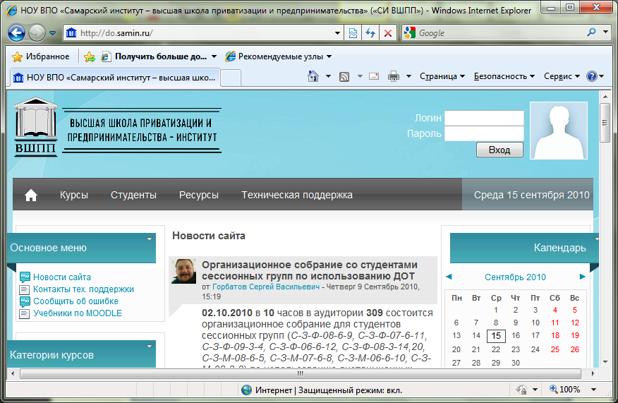
Рисунок 1 Главная страница сайта СДО MOODLE "СИ ВШПП"
Для того чтобы войти в систему в блоке «Вход» введите полученные в деканате имя пользователя и пароль. Если операция авторизации будет проведена успешно надпись (вход) измениться на Ваши ФИО (выход) и исчезнет со страницы блок «Вход». Пример успешной авторизации изображен на рисунке 2.
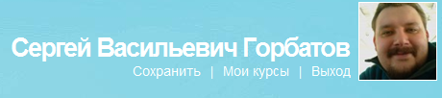
Рисунок 2 Пример успешной авторизации на сайте СДО MOODLE

После первой успешной авторизации на сайте, Вы должны настроить свой профиль, для этого нажмите на ссылку, содержащую Ваши фамилию, имя, отчество (отмечено красным цветом на рисунке 2). Сделав это, Вы попадете в настройки Вашего профиля (Рисунок 3).
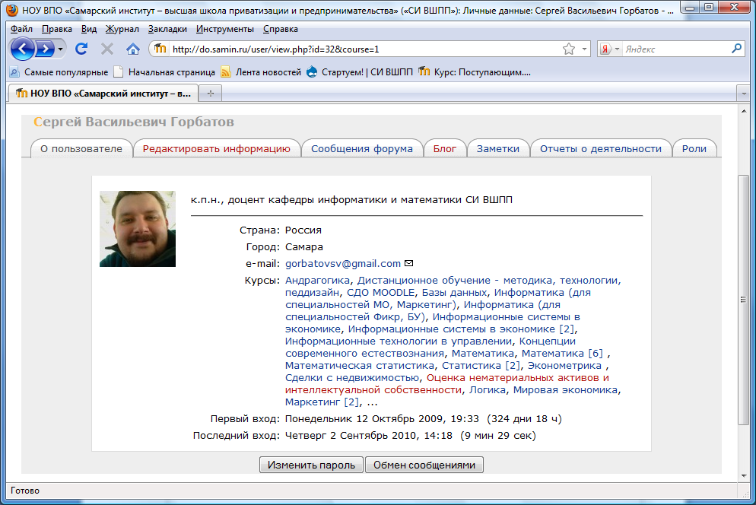
Рисунок 3 Настройки профиля пользователя
После входа в свой профиль, в целях укрепления безопасности измените пароль, полученный Вами в деканате, на новый, уникальный, известный только Вам пароль. Для этого нажмите на кнопку «Изменить пароль». Вы попадете на форму изменения пароля пользователя (Рисунок 4).
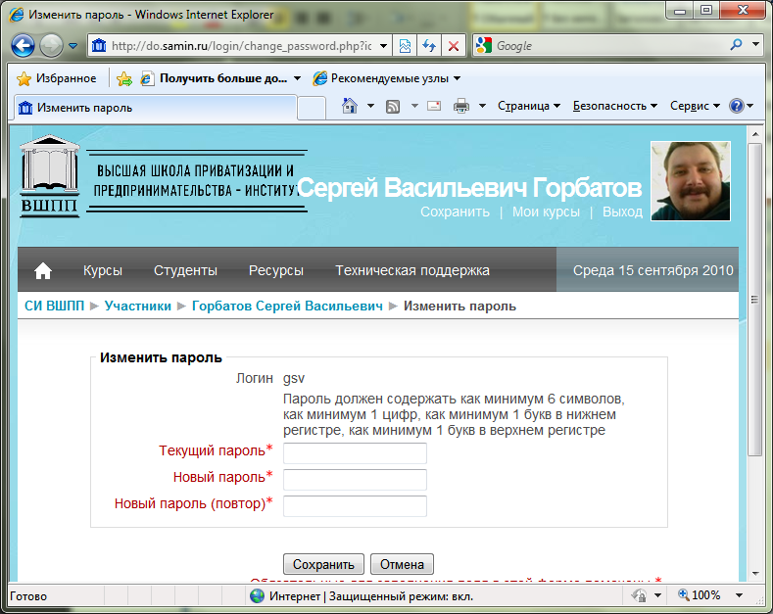
Рисунок 4 Изменение пароля

В поле «Текущий пароль*» введите пароль, полученный в деканате, а в полях «Новый пароль*» и «Новый пароль (повтор)*» введите тот пароль, который хотите использовать в дальнейшем. Обратите Ваше внимание, что новый пароль должен удовлетворять нескольким правилам:
- он должен быть не менее 6 символов;
- должен содержать как минимум одну цифру;
- как минимум одну букву заглавную и одну прописную.
После того, как вы заполните все три поля нажмите на кнопку «Сохранить», и если все вышеназванные рекомендации были соблюдены и слова, введенные в поля «Новый пароль*» и «Новый пароль (повтор)*» не отличаются пароль успешно измениться.
Следующим шагом в настройке Вашего профиля будет установка фотографии и редактирование основных данных о пользователе.
После изменения пароля вернитесь в главное окно редактирование профиля (Рисунок 3) и перейдите на вкладку «Редактировать информацию» (Рисунок 5).
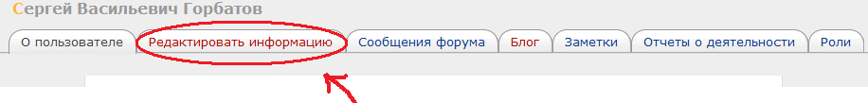
Рисунок 5 Профиль пользователя "Редактировать информацию"

К основным данным, относящимся к информации пользователя относятся:
- Логин – это имя пользователя, которое вы получили в деканате вашего факультета. Вам не рекомендуется его менять не при каких обстоятельствах.
- Новый пароль – в это поле можно ввести новый пароль и это будет равнозначно операции проделанной нами выше.
- Принудительная смена пароля – если Вы установите данную опцию в положение включено, при следующем входе в систему Вам будет предложено изменить пароль.
- Имя – в это поле должно быть записано Ваше имя и отчество. Обязательно проверьте правильность написания и имени и отчества по паспорту. Если при первом запуске в этом поле указано только имя допишите в него через пробел еще и отчество.
- Фамилия – в этом поле должна быть указана ваша действующая фамилия. Если Вы заметили, что Ваша фамилия указана неверно обязательно проверьте, сообщали ли вы Ваши новые сведения о смене фамилии в деканат.
- E-mail – в этом поле должен быть указан Ваш адрес электронной почты. Обратите внимание, на этот адрес будут приходить копии сообщений форума, ответы преподавателя и другая важная информация.
- Город – в этом поле необходимо указать название города вашего проживания.
- Фотография (Максимальный размер: 2Мбайт) – Вы можете загрузить фотографию со своего компьютера на сервер. Фотография будет использоваться в сообщениях форумов, в вашей учетной записи. Фотография должна быть в формате JPG или PNG. Вы можете получить фотографию следующими способами:
  - Воспользовавшись цифровым фотоаппаратом или камерой.
  - Отсканировав фотографию (убедитесь, что сохранили ее в нужном формате).
Для загрузки файла нажмите на кнопку "Обзор" и выберите фотографию на своем компьютере. Убедитесь, что выбранный файл не превышает максимально допустимый размер.
При нажатии на кнопку «Дополнительно» Вы увидите дополнительные поля, которые Вы также можете заполнить, к ним относятся (Web-страница, Номер ICQ, Skype ID, AIM ID, Yahoo ID, MSN ID, Индивидуальный номер, Учреждение (организация), Отдел, Телефон, Мобильный телефон, Адрес)

2. Авторизация в системе MOODLE
После авторизации и внесения изменений в свой профиль можно начинать работать в системе. Слева под блоком «Основное меню» появится блок «Мои курсы», где находится список курсов, которые Вы будете изучать в текущем учебном году (Рисунок 6).
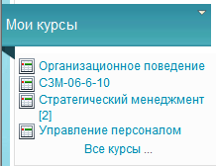
Рисунок 6 Блок "Мои курсы"

Выбрав дисциплину, вы попадёте на страничку, которая содержит учебное обеспечение данной дисциплины. Обычно на главной странице курса дисциплины находятся: учебно-методический комплекс, электронный учебный курс, разработанный преподавателями НОУ ВПО «СИ ВШПП», список рекомендованной литературы, ссылки на внешние источники, а также учебники по дисциплине в электронном виде.
Также в списке курсов в блоке «Мои курсы» находится ссылка на кампус Вашей группы (Рисунок 7).
Рисунок 7 Ссылка на кампус группы
В кампусе группы Вы сможете общаться со студентами своей группы по любым вопросам, связанным с процессом обучения. Доступ к кампусу имеют только студенты данной группы и никто другой.

3. Работа с дистанционным курсом

Основные определения
Дистанционный курс – это набор тематический разделов, в которых размещены ресурсы и активные элементы курса.
Ресурсы – это статичные материалы курса. Ими могут быть: файлы с дополнительными материалами к лекциям, различного рода изображения (карты, иллюстрации, схемы, диаграммы), веб-страницы, аудио и видео-файлы, анимационные ролики, ссылки на ресурсы Интернет и т.п.
Работать с ресурсами достаточно просто – их необходимо освоить в сроки, установленные преподавателем – либо прочитать с экрана, либо сохранить их на свой локальный компьютер для дальнейшего ознакомления.
Их также можно распечатать и работать с твердой копией. Вы можете изучать материалы курса в любом порядке, но желательно придерживаться заданной преподавателем последовательности, т.к. изучение некоторых материалов предполагает знание уже пройденных.
Активные элементы курса – это интерактивные средства, с помощью которых преподаватель либо проверяет уровень знаний студентов, либо вовлекает их во взаимодействие как друг с другом, так и с собой. К активным элементам курса относятся: форумы, чаты, задания, занятия, тесты, семинары и т.п.
Активные элементы могут предполагать как одностороннюю активность участников курса, так и обоюдную: между студентом и преподавателем.
Активные элементы требуют коммуникационной активности студента, как правило, в режиме он-лайн.

Внешний вид курса
Каждый курс образовательной системы имеет блочную структуру: по краям страницы расположены блоки управления и навигации, в средней широкой колонке – разделы (темы) курса.
Основное содержание курса расположено в разделах, которые организованы по тематическому принципу. Однако доступ к ресурсам и элементам курса может осуществляться и через другие блоки, например, через общий список ресурсов.

Общение с другими участниками курса
Фотография. Признак хорошего тона - размещение в личной карточке пользователя своей фотографии, что делает общение между участниками курса более открытым и личностным.
Вежливость. К сожалению, большинство Интернет-форумов не отличается высоким стилем общения между участниками. На нашем сайте мы стремимся сохранить формат общения, общепринятый в среде профессорско-преподавательского состава. Поэтому будьте, пожалуйста, вежливы при общении в форумах и чатах, при обмене сообщениями.
Старайтесь избегать грамматических ошибок и не используйте жаргонные выражения.
Общение с преподавателем и студентами. Вы можете обращаться к преподавателям курса по всем возникающим у Вас в ходе обучения вопросам. Это можно сделать несколькими способами:
- Написать в форум курса.
- Воспользоваться функцией «Обмен сообщениями».
- Отправить письмо через личную карточку вашего корреспондента.

Работа с методическим материалом
Раздел «Содержание курса» (рис. 8) позволяет перейти непосредственно к изучению материалов курса. На экране показывается структура курса в виде модулей, каждый модуль содержит теоретический материал в виде лекции по определенной теме, дополнительный материал и контрольные задания или тесты. При этом каждая строка является гиперссылкой на соответствующий учебный материал. Для входа в требуемый учебный элемент необходимо щелкнуть левой кнопкой мыши по строке оглавления соответствующего учебного элемента.
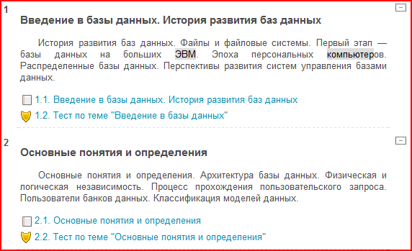
Рисунок 8 Раздел курса
Если Вы выберите активный элемент «лекция», то на экране появится учебный материал выбранной Вами темы. Учебный материал представляет собой электронный вариант текста учебного пособия, дополненного необходимыми графическими материалами, позволяющими наилучшим образом раскрыть физические, технологические и природные процессы.
Также в тексте Вы можете встретить ссылки на основные термины электронного глоссария, они помечаются другим цветом. Кроме того, в тексте Вы встретите вопросы для самоконтроля, если будете изучать материал лекции последовательно (материал необходимо изучать по мере следования страниц).
В структуре курса могут присутствовать дополнительные элементы: презентации, рисунки, глоссарии.

Работа с тестами
Для прохождения теста его нужно выбрать среди элементов курса.
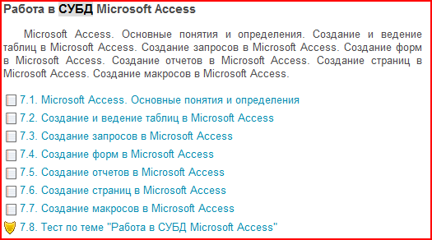
Рисунок 9 Модуль курса

Рисунок 10 Элемент курса "Тест"
В MOODLE имеется гибкая система настройки тестов, которую каждый преподаватель использовал в процессе создания курса в соответствии со своими специфическими задачами.
Вам может быть предложено выполнение тестов на время, с ограниченным числом попыток, со случайным набором вопросов и т.д. Конкретное решение зависит от преподавателя курса.
Выбрав нужный тест среди элементов курса, обратите внимание на его условия – количество возможных попыток, метод оценивания, ограничения по времени.
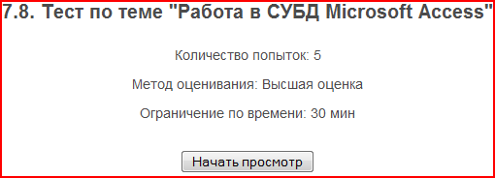
Рисунок 11 Условия теста
Для того, чтобы приступить к прохождению теста, необходимо нажать кнопку «Начать просмотр».
Если тест имеет ограничение по времени или/и количество попыток ограничено, то система выдаст предупреждение:
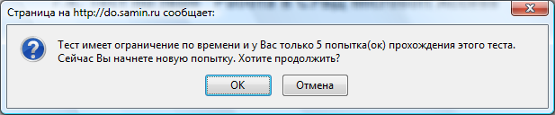
Рисунок 12 Предупреждение о количестве попыток
Если тест имеет ограничение по времени, то при прохождении теста оставшееся время будет отображаться в рамке слева:
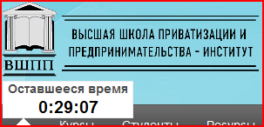
Рисунок 13 Ограничение по времени

Типы тестовых вопросов
В тесте могут присутствовать вопросы нескольких типов:
- В вопросе возможен выбор одного варианта ответа: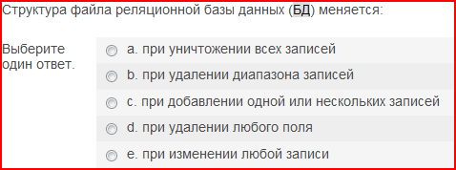
Рисунок 14 Вопрос с одним вариантом ответа
- В этом вопросе необходимо указать соответствие вариантов, расположенных в списке справа, указанным слева элементам:
Рисунок 15 Вопрос на соответствие
- Этот вопрос дает возможность множественного выбора ответа: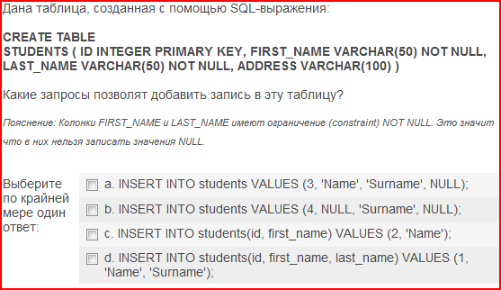
Рисунок 16 Вопрос с множественным выбором
- Вопрос вычисляемого типа:
Рисунок 17 Вопрос вычисляемого типа

Все промежуточные тесты и итоговый тест выполняются в режиме он-лайн. После ответа на каждый вопрос в тесте нужно нажать на кнопку:
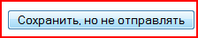
Рисунок 18 Сохранить ответ на вопрос
Для перехода между вопросами можно использовать следующий интерфейс:
Рисунок 19 Меню перехода между вопросами
Тест будет считаться незавершенным до тех пор, пока Вы не нажмете кнопку «Отправить результаты и завершить тест». После нажатия на эту кнопку в систему будут отправлены все ответы на вопросы теста.
Рисунок 20 Кнопка завершения теста
После прохождения теста Вам становятся доступны его результаты, в которых отображаются набранные баллы, число попыток и затраченное время.

Работа с инструментом «Задания»
Инструмент «Задания» является инструментом формирования и проверки профессиональных навыков и умений, обозначенных в типовой рабочей учебной программе по дисциплине. Чтобы воспользоваться данным инструментом, Вам необходимо перейти к инструменту «Задания». Это можно сделать из блока «Элементы курса» или из меню курса, выбрав необходимый пункт меню (рис. 21).
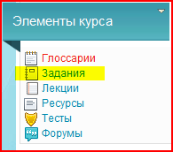
Рисунок 21 Блок «Элементы курса»

С помощью инструмента «Задания» Вы можете:
- Просматривать и загружать задания;
- Выполнять задания;
- Представлять файл с заданием для оценки преподавателю.
На странице заданий отображается информация о доступных практических заданиях (рис. 22).
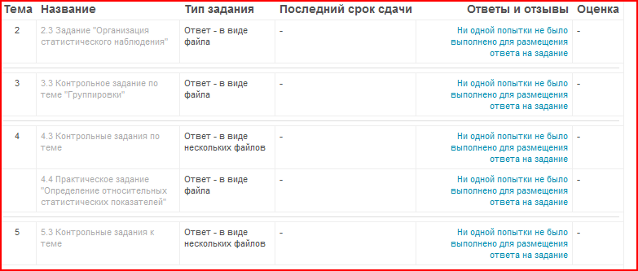
Рисунок 22 Список доступных практических заданий

Просмотр и загрузка заданий
В окне «Практические задания» щелкните мышью на названии задания, которое Вы хотите просмотреть. Появляется окно «Задание» (рис. 23).
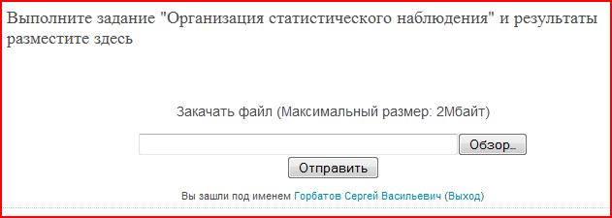
Рисунок 23 Окно "Задание"

Если вам в практическом задании нужно ввести данные типа формул, графиков, рисунков, таблиц или иной информации отличной от текстовой (буквы, цифры, символы), то вы должны представить её на рассмотрение преподавателю (вместе с файлом практического задания) в виде отдельного файла Word (с расширением .doc).
Выполнив задание, не забудьте сохранить файл с Вашими изменениями.
Чтобы представить файл с результатами задания в систему для оценки преподавателем необходимо загрузить файл с решенным заданием в систему. Система выдаст окно с результатами загрузки на сервер.
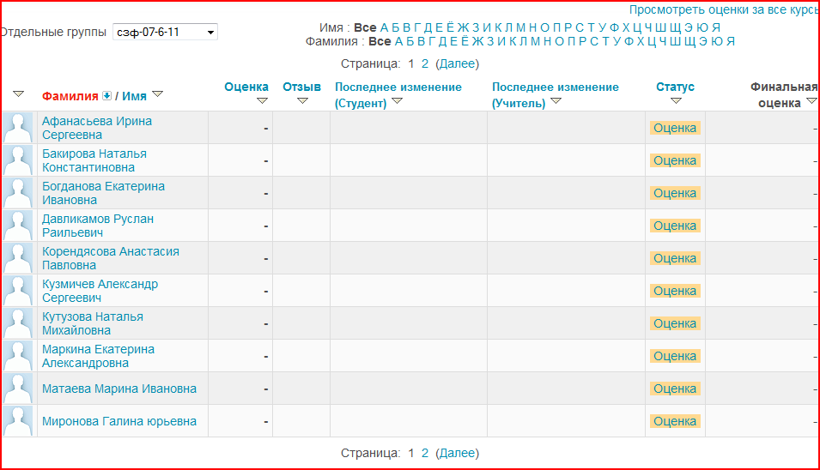
Рисунок 24 Оценивание задания
Все результаты по представленным Вами заданиям, после того как их оценил преподаватель, можно просмотреть в инструменте «Оценки» (рис. 28).

Работа с ресурсами
Скачивание файлов. В некоторых случаях может быть удобнее или целесообразнее не просматривать, а скачать с сайта материалы курса.
Для этого можно пользоваться стандартными средствами любого браузера (правая кнопка мыши – Сохранить ссылку как…. Или в меню браузера – Файл – Сохранить как…).
Загрузка файлов. Некоторые элементы курса могут требовать от слушателя загрузки своих материалов на сервер. Для этого в интерфейсе элемента «Задание» предусмотрено соответствующее окно для загрузки файла. В системе есть ограничение на размер загружаемого файла! Большие файлы архивируйте (формат – zip). Максимальный размер – 2 МБ.
Используемые форматы. Преподаватели могут использовать в образовательном процессе самые разнообразные форматы файлов – от простых текстовых до видео и аудио файлов. Большинство таких файлов может быть открыто средствами самой образовательной системы, но некоторые форматы требуют специального программного обеспечения.
Одним из самых распространенных форматов такого типа является формат pdf. Для открытия файлов pdf используются бесплатные программы:
- Adobe Acrobat Reader (http://get.adobe.com/reader/)
- Foxit Reader (www.FoxitSoftware.com).
Файлы форматов MS Office (Word, Excel, PowerPoint) и т.п. открываются соответствующим приложением. Т.е. эти программы должны быть установлены на компьютере пользователя.

Работа с форумом
Традиционно форум является удобным средством общения студентов и преподавателей, дополняя и "оживляя" процесс дистанционного образования. Форумы MOODLE имеют простой и интуитивно понятный интерфейс. Форумы в MOODLE бывает четырех видов (рис. 22.):
- Новостной форум. На этот форум преподаватель может выложить, какую либо информацию (главные новости и объявления) необходимую студенту. Студент на этом форуме не может оставлять сообщения.
- Стандартный форум для общения и обсуждений. Здесь преподаватель пишет темы для обсуждения студентам, где они высказывают свои мысли по поводу данных тем.
- Простое обсуждение. Отличается от стандартного форума только тем, что преподаватель может создать только одну тему для обсуждения.
- Форум «Вопрос-ответ». Здесь преподаватель может создавать множество тем. Студент не может посмотреть ответы других пока сам не оставит сообщение (ответ) в данной теме.
В форуме есть ряд пользовательских настроек: можно подписаться на него и, таким образом, получать все его сообщения; следить за новыми сообщениями; осуществлять поиск по сообщениям форума; изменять формат вывода сообщений (группировать сообщения в зависимости от даты, сворачивать сообщения и т.д.).
В форуме используется встроенный редактор, который позволяет форматировать текст Вашего сообщения, вставлять картинки и таблицы.
В новостном форуме курса, как правило, публикуются наиболее важные сообщения и объявления преподавателей. Обращайте внимание на сообщения новостного форума.

Журнал оценок студента
В системе MOODLE реализована гибкая и довольно сложная система оценок за все выполняемые задания (включая тесты), которые становятся доступны студенту непосредственно в курсе в разделе «Оценки» блока «Управление». Каждому студенту в этом журнале доступны только его собственные оценки.
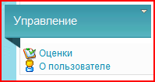
Рисунок 25 Блок "Управление" - "Оценки"

Общение с администраторами ЦДО по поводу технических проблем
Ряд технических вопросов, связанных с работой сайта, а также проблемы административного характера не находятся в сфере компетенции преподавателей курсов. Решением этих вопросов занимаются администраторы MOODLE и служба технической поддержки.
К сотрудникам технической поддержки можно обратиться по телефону 224-33-73 (к.403,405,407 главный корпус СИ ВШПП). Адрес электронной почты технической поддержки – moodle@samin.ru.

Реальное изображение может немного отличаться от того, что вы видите на рисунке 1.
Скачивать с сайта стандартными способами можно только те ресурсы, которые для этого предназначены (карты, иллюстрации, схемы, диаграммы, презентации, дополнительной материал по лекциям). Активные элементы курса скачать подобным образом неполучиться.

